INFORMATII DESPRE AGENTIA DE TURISM : SMILE TOUR SRL

DENUMIREA FIRMEI: FE SMILE TOUR SRL
LICEUL TEHNOLOGIC ”ALEXANDRU MACEDONSKI” MELINEȘTI
 | COMUNA MELINESTI, NR. 208, JUDETUL DOLJ,  TEL/FAX 0251440004  e-mail: smiletour45@yahoo.ro,  website: www.smiletoursrl/weebly.com | S M I L E !  TRAVELS  HOLIDAYS  SUN  DREAMS

OBIECTUL DE ACTIVITATE : AGENȚIE DE TURISM
DESCRIERE: Misiunea Agetiei de turism SMILE TOUR SRL este aceea de a aseza un zambet pe chipul fiecarui client, deoarece ne straduim sa intelegem si sa anticipam nevoile si dorintele turistilor nostri, precum si pe cele ale angajatilor si partenerilor pentru a le satisface in cel mai bun mod posibil. Astfel , viața va fi mai frumoasă !
Agentia noastra ofera solutii complete cerintelor clientilor sai: planificarea calatoriilor, efectuarea rezervarilor la prețurile cele mai convenabile . Sistemele de rezervari folosite permit oferirea unor servicii rapide, eficiente si de incredere.

NUMELE SI PRENUMELE ELEVILOR PARTICIPANȚI:
- NIȚU MARIAN IONUȚ - MANAGER
- MIHAI GEORGIANA – ASISTENT MANAGER
- DRONDOIE NICOLAE – CONTABIL
- ALIMANITU MARIA LUIZA – AGENT DE MARKETING
- MATEI KASANDRA IZABELLA – AGENT DE TICKETING
- TRANĂ NICUȘOR COSMIN – AGENT DE TURISM
- TÎLCIU MARIUS CONSTANTIN – AGENT DE TURISM
- ANDREI SPIRIDON SORIN – AGENT DE TURISM
- BĂLȘA CONSTANTIN ADELIN – AGENT DE TURISM
- MITROI LAURENȚIU ROBERT – AGENT DE TURISM
- BARBĂLATĂ IONUȚ MARIUS – AGENT DE TURISM
- COVEI MARIUS GEORGIAN – AGENT DE TURISM
NUMELE RESPONSABILILOR FIRMEI :
- IONESCU VALERIA
- MICU CRISTINEL
POZA DE GRUP
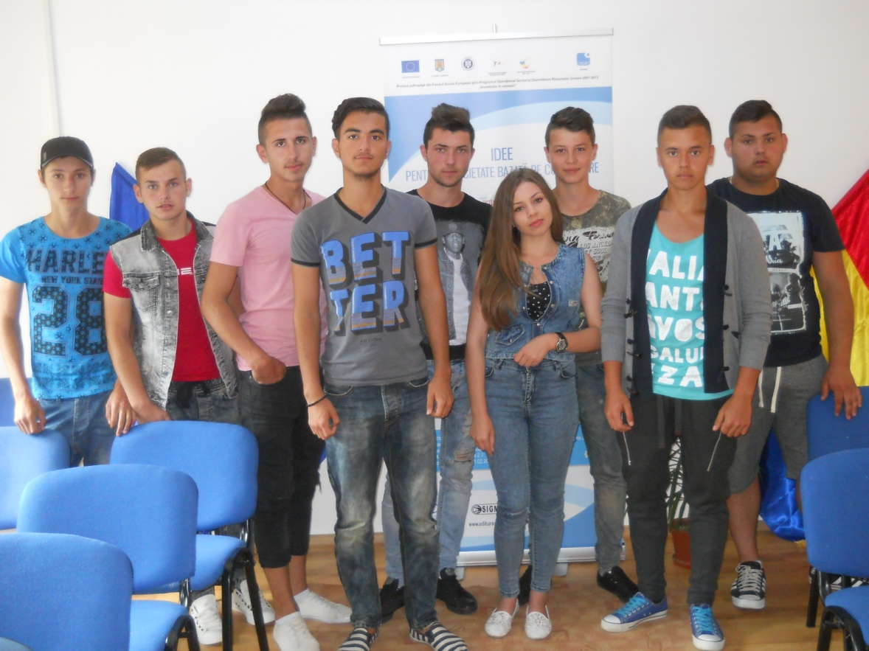
CONTACT: COMUNA MELINESTI, NR. 208, TEL/FAX: 0251440004, e-mail : smiletour45@yahoo.ro, website: www.smiletoursrl/weebly.com

